沂源县悦庄镇人民政府2020年政府信息公开工作年度报告

本报告按照新修订的《中华人民共和国政府信息公开条例》（以下简称《条例》）和《山东省政府信息公开办法》（以下简称《办法》）规定，根据沂源县悦庄镇人民政府信息公开工作情况编制。报告全文由总体情况、主动公开政府信息情况、收到和处理政府信息公开申请情况、政府信息公开行政复议和行政诉讼情况、政府信息公开工作存在的主要问题及改进情况、其他需要报告的事项等六部分组成。报告中所列数据统计期限自2020年1月1日始，至2020年12月31日止。报告电子版可从沂源县人民政府门户网站（www.yiyuan.gov.cn）下载。
一、总体情况
2020年，悦庄镇人民政府认真贯彻落实新修订的《中华人民共和国政府信息公开条例》和《关于印发2020年沂源县政务公开工作考核方案的通知》（源政办字〔2020〕89号）要求，围绕中心，服务大局，进一步健全政府信息公开工作的体制机制建设，加强组织领导，完善信息公开程序，不断深化公开内容，政府信息公开范围和渠道不断拓展，党委政府行政工作的透明度和公信力切实提高，保障了人民群众的知情权、参与权和监督权。
（一）主动公开内容
2020年，我镇政府主动公开政府信息232条。其中机构职能18条、业务工作182条，通过县政府部门公开网站主动公开政府信息32条，政务信息公开工作做到及时高效。另外，新媒体信息发布工作取得良好进展，微信公众号共发布各类信息132条，图文并茂的阅读形式方便老百姓阅读，宣传效果更佳，各类文章累计转发1万余次。
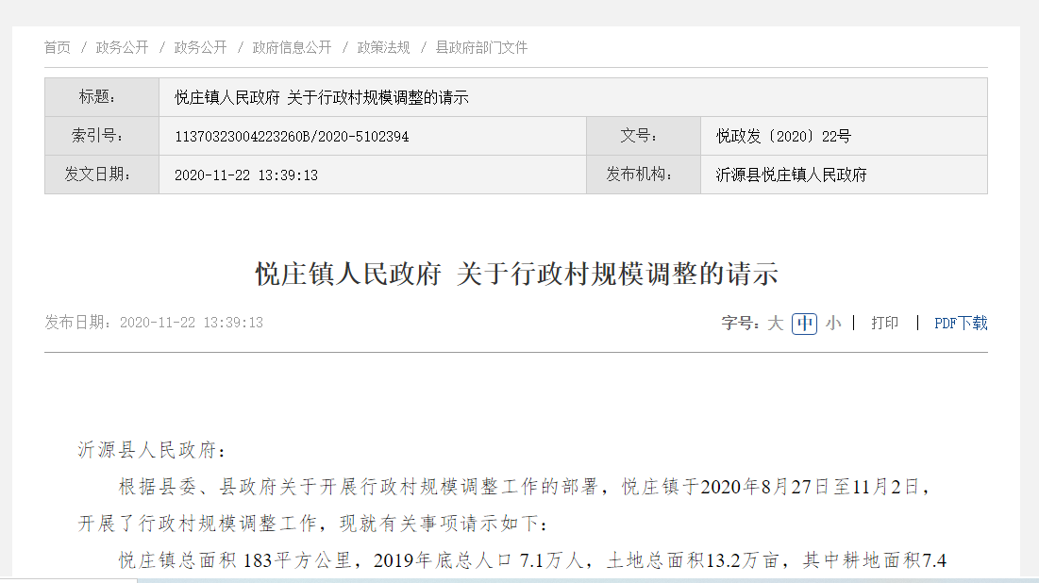
1、做好常规类信息公开。按照要求，对机构职能、部门文件会议、相关解读、规划计划、财务等信息进行公开，并根据变化随时调整更新。
2、根据单位发文、召开会议及内容性质对相关文件进行公开，对符合要求的文件会议进行解读，对社会关注度高、与群众密切相关领域保证解读的基础上，确保解读率，并且做到原文与解读相互关联。

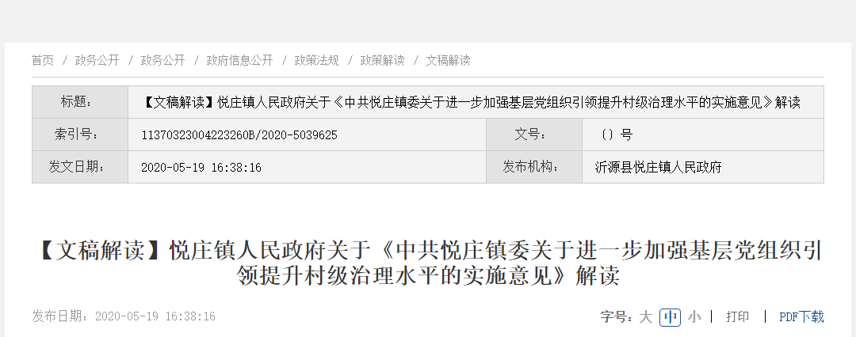
3、做好重点领域信息公开。立足悦庄镇人民政府职责分工，对镇域内重点工作安排予以公示。
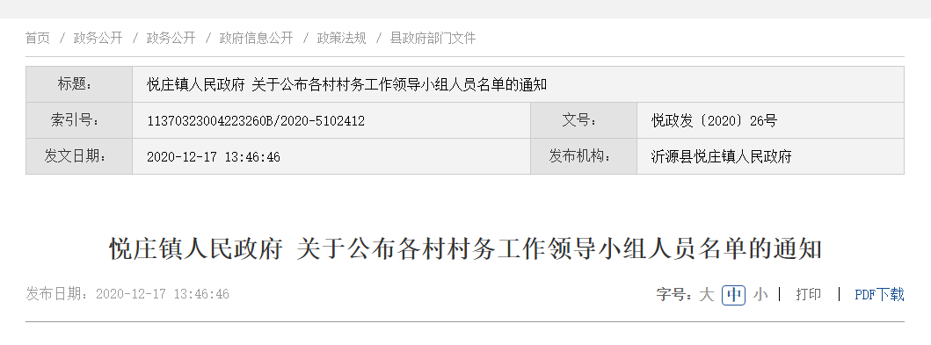
4、做好政务公开组织管理信息公开。及时对政务公开工作领导小组进行充实完善，根据人员调整和实际分工，对政务公开工作领导小组成员进行更换，确保责任到位，工作有人干。建立政务公开工作定期会议和培训制度，对政务公开工作进行安排部署。每年制定政务公开工作指南和政务公开工作年报，通过政务公开目录等形式方便群众查询信息，便于监督。

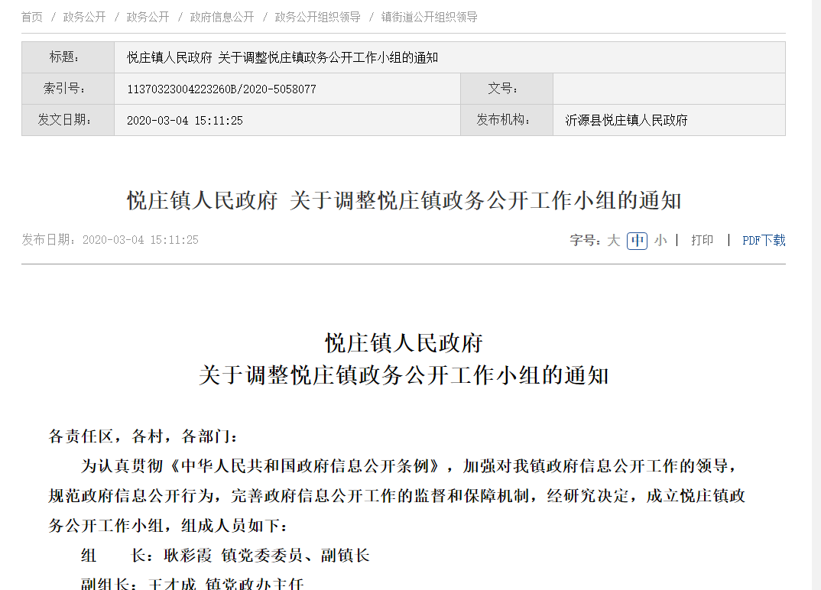
5、人大代表、政协委员建议提案办理结果公开。2020年，共办理政协委员提案1件，按照规定及时进行了答复，并将提案办理总体情况进行了公开。
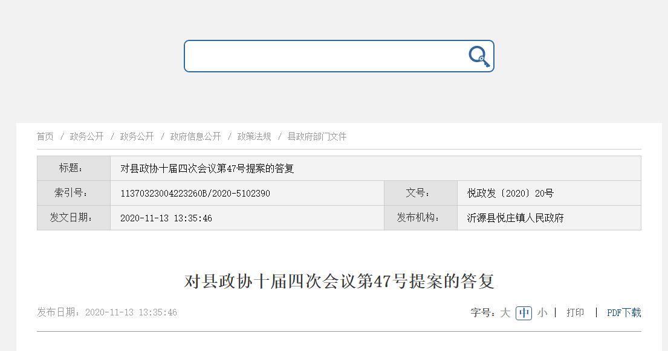
（二）依申请公开情况
2020年度，对于应当主动公开的政府信息，我镇均做到了按时按要求予以公开。未收到公民、法人和其他组织需要本机关主动公开以外的政府信息的申请，也未接到关于不予公开政府信息的电话咨询。
（三）政府信息管理情况
完善保密制度，健全审查机制，对于需要发布的信息，须由相关部门填写信息审批登记表，经主要领导审核批准后，由专人负责依据审批登记表，进行信息发布。未经审查，任何人不得以任何方式在网站上发布信息。截至目前，全镇无一例政府信息公开失密、泄密事件发生。
（四）政府信息公开平台、机构建设和人员情况
充分发挥沂源县人民政府网站的平台作用，2020年年底，配合全市新政务公开平台使用，及时新建目录、将数据从老平台迁移至新平台，在县政府和大数据局的指导下实现了新老平台的平稳过渡，政务公开目录、内容等更加健全完善，及时发布完善机构职能、领导分工、政府文件、部门文件、重点领域公开、执法结果等信息，确保应当公开的内容及时公开。建立“谁提供、谁发布、谁负责”的工作机制，要求对平台内容及时更新补充完善。对县政府要求和文件进行落实。镇办抽调专门人员进行政务公开工作，及时对平台建设和信息发布进行对对接、反馈和督促，确保政务信息公开到位。
（五）监督保障情况
建立政府信息监督保障机制，遵循“谁公开，谁审查，谁负责”的原则，保证政府信息公开的安全。镇办各办公室、站所是政务公开信息发布的直接主体，起到第一道防线的作用。镇党政办是协调综合部门，起到查漏补缺的作用，对发现的政务公开的问题和错误及时进行纠正。对县大数据中心发现督导的问题，及时组织进行整改落实反馈，做到立查立改，边查边改。
（六）建议提案办理结果公开情况
2020年我镇承办政协提案1件，办复率100%。
二、主动公开政府信息情况
第二十条第（一）项
信息内容 | 本年新制作数量 | 本年新公开数量 | 对外公开总数量
规章 | 0 | 0 | 0
规范性文件 | 0 | 0 | 0
第二十条第（五）项
信息内容 | 上一年项目数量 | 本年增/减 | 处理决定数量
行政许可 | 0 | 0 | 0
其他对外管理服务事项 | 0 | 0 | 0
第二十条第（六）项
信息内容 | 上一年项目数量 | 本年增/减 | 处理决定数量
行政处罚 | 0 | 0 | 0
行政强制 | 0 | 0 | 0
第二十条第（八）项
信息内容 | 上一年项目数量 | 本年增/减
行政事业性收费 | 0 | 0
第二十条第（九）项
信息内容 | 采购项目数量 | 采购总金额
政府集中采购 | 0 | 0
三、收到和处理政府信息公开申请情况
（本列数据的勾稽关系为：第一项加第二项之和，等于第三项加第四项之和） |  |  | 申请人情况
 |  |  | 自然人 | 法人或其他组织 |  |  |  |  | 总计
 |  |  | 自然人 | 商业企业 | 科研机构 | 社会公益组织 | 法律服务机构 | 其他 | 总计
一、本年新收政府信息公开申请数量 |  |  | 0 | 0 | 0 | 0 | 0 | 0 | 0
二、上年结转政府信息公开申请数量 |  |  | 0 | 0 | 0 | 0 | 0 | 0 | 0
三、本年度办理结果 | （一）予以公开 |  | 0 | 0 | 0 | 0 | 0 | 0 | 0
三、本年度办理结果 | （二）部分公开（区分处理的，只计这一情形，不计其他情形） |  | 0 | 0 | 0 | 0 | 0 | 0 | 0
三、本年度办理结果 | （三）不予公开 | 1．属于国家秘密 | 0 | 0 | 0 | 0 | 0 | 0 | 0
三、本年度办理结果 | （三）不予公开 | 2．其他法律行政法规禁止公开 | 0 | 0 | 0 | 0 | 0 | 0 | 0
三、本年度办理结果 | （三）不予公开 | 3．危及“三安全一稳定” | 0 | 0 | 0 | 0 | 0 | 0 | 0
三、本年度办理结果 | （三）不予公开 | 4．保护第三方合法权益 | 0 | 0 | 0 | 0 | 0 | 0 | 0
三、本年度办理结果 | （三）不予公开 | 5．属于三类内部事务信息 | 0 | 0 | 0 | 0 | 0 | 0 | 0
三、本年度办理结果 | （三）不予公开 | 6．属于四类过程性信息 | 0 | 0 | 0 | 0 | 0 | 0 | 0
三、本年度办理结果 | （三）不予公开 | 7．属于行政执法案卷 | 0 | 0 | 0 | 0 | 0 | 0 | 0
三、本年度办理结果 | （三）不予公开 | 8．属于行政查询事项 | 0 | 0 | 0 | 0 | 0 | 0 | 0
三、本年度办理结果 | （四）无法提供 | 1．本单位不掌握相关政府信息 | 0 | 0 | 0 | 0 | 0 | 0 | 0
三、本年度办理结果 | （四）无法提供 | 2．没有现成信息需要另行制作 | 0 | 0 | 0 | 0 | 0 | 0 | 0
三、本年度办理结果 | （四）无法提供 | 3．补正后申请内容仍不明确 | 0 | 0 | 0 | 0 | 0 | 0 | 0
三、本年度办理结果 | （五）不予处理 | 1．信访举报投诉类申请 | 0 | 0 | 0 | 0 | 0 | 0 | 0
三、本年度办理结果 | （五）不予处理 | 2．重复申请 | 0 | 0 | 0 | 0 | 0 | 0 | 0
三、本年度办理结果 | （五）不予处理 | 3．要求提供公开出版物 | 0 | 0 | 0 | 0 | 0 | 0 | 0
三、本年度办理结果 | （五）不予处理 | 4．无正当理由大量反复申请 | 0 | 0 | 0 | 0 | 0 | 0 | 0
三、本年度办理结果 | （五）不予处理 | 5．要求行政机关确认或重新出具已获取信息 | 0 | 0 | 0 | 0 | 0 | 0 | 0
三、本年度办理结果 | （六）其他处理 |  | 0 | 0 | 0 | 0 | 0 | 0 | 0
三、本年度办理结果 | （七）总计 |  | 0 | 0 | 0 | 0 | 0 | 0 | 0
四、结转下年度继续办理 |  |  | 0 | 0 | 0 | 0 | 0 | 0 | 0
四、政府信息公开行政复议、行政诉讼情况
行政复议 |  |  |  |  | 行政诉讼
结果维持 | 结果纠正 | 其他结果 | 尚未审结 | 总计 | 未经复议直接起诉 |  |  |  |  | 复议后起诉
 |  |  |  |  | 结果维持 | 结果纠正 | 其他结果 | 尚未审结 | 总计 | 结果维持 | 结果纠正 | 其他结果 | 尚未审结 | 总计
0 | 0 | 0 | 0 | 0 | 0 | 0 | 0 | 0 | 0 | 0 | 0 | 0 | 0 | 0

五、存在的主要问题及改进情况
2020年，在县委、县政府的指导和支持下，我镇的政府信息公开工作虽然取得了一定的成绩，但还存在着一些不足，主要存在信息更新还不够及时，信息公开的范围和内容有待进一步扩大完善，信息安全意识有待加强等问题。
针对这些问题，下一步我镇将做好以下工作：一是进一步加强信息公开工作的组织领导，继续完善政府信息公开的发布机制，畅通信息发布的渠道，对于应公开的政府信息做到及时发布。二是建立有效的监督机制，加大督办力度，力争尽快建立信息公开工作评价体系，逐步推进政府信息公开工作向规范化、常态化方向迈进。三是继续学习领会《条例》《办法》的精神，深入开展业务学习和交流活动，提高工作人员对信息公开及保密工作的认识水平和政策把握能力，不断改进工作作风和方式方法，加强经信网站建设，提高经信信息公开工作水平，高效完成信息公开工作。
六、其他需要报告的事项
无。

2021年2月4日

